付翔同志主要事迹介绍

付翔同志2019年元月来到畅春园居委会工作，他很快就掌握了整个园区的基本情况。由于他工作积极，对待老人热情，肯吃苦不怕累，被居民选举为畅春园居委会副主任，主要负责社区的卫生、平安建设、食药、禁毒等工作。
付翔同志一直积极要求进步，日常言语行为中经常体现出对加入党组织的向往，积极向党组织靠拢，思想政治觉悟不断提高，认真学习贯彻习近平新时代中国特色社会主义思想，努力工作，时时处处以党员的标准严格要求自己，主动参加党支部和社区的各项活动，在同事和居民中起到了带头作用。在工作上，付翔同志业务能力强，任劳任怨，以良善之心对待每一位居民群众，认真完成每一项工作任务，为社区综治、卫生等工作付出了很大努力。在生活上，勤俭节约，乐于替他人着想，付翔同志有着良好的群众基础。
2020年春节，新冠病毒肺炎疫情发生后，付翔原本计划带妻子返乡，听到组织召唤，立即放弃休假、放弃了和家人、幼子的团聚，全身心的投入到了疫情的防控工作中。
按照海淀区工作部署，要用三天时间完成全社区实住人口的摸排。为了节省用餐时间，他买了好多包子，饿了抓起一个就吃。一边吃一边进行电话摸排。2月7日，畅春园57号楼有一名输入型确诊病例。该患者两名家人作为密切接触者被转运以后，需要人手进去室内做消杀处理，以及事后上门收取室内垃圾。付翔同志义无反顾地说“居委会都是女同志，就我一个男同志，让我来吧”。
居民信息摸排完成后，付翔同志白天负责畅春园东院出入证的发放，晚上还要带领保安和志愿者完成社区大门的值守工作。他说，居民的信息我们居干了解得最清楚，居干这时候必须得守在一线，谁也代替不了，这样才能提高效率，减少居民的麻烦。居委会的工作居民看在眼里，感动在心里，先后有二十多名年轻人报名成为社区值守志愿者。
他放弃和家人团聚的机会，离开7个月大的儿子，在办公室里打开折叠床，就驻守了下来。开始是忙得回不去家，后来随着其他外埠返京的居干到岗，他可以回家倒休时，老母亲和妻子不敢让他回家了，因为担心在患者家里染上病毒传染给小孩。这一个月，他只能自己偷偷翻开手机里存的胖儿子的视频，看一会儿，乐一会儿。工作实在太累了，上一分钟还在电话处理工作，下一分钟在椅子上打起呼噜来。同事从身后绕过来给他拍下了这张照片，快门的咔嚓声一下子惊醒了，蹭地一下条件反射地站了起来。
2月14日起，按照北京市统一要求，外埠返京人员需要居家隔离14天，禁止外出，当天畅春园社区需要隔离的人数达到75人之多。为了保证隔离家庭能更好地遵守要求，付翔上门为每户家庭张贴了居家隔离提示牌，既提醒隔离人不要外出，也便于邻居共同监督他们遵守规定。而这些隔离家庭的垃圾回收处理，也都由居委会主任王馨铭和副主任付翔承担下来。
居家隔离家庭的快递和外卖，独居高龄老人的药品和生活补给，付翔和其他居干们带着保安都挨家给及时送过去。“不能因为疫情让居民生活陷入困难，更不能因为疫情影响了园区老年人的健康，我们能努力帮忙的一定全力帮忙”，付翔这样对居干们交代工作。好多次被人误以为自己是京东的快递小哥，他只是笑笑。
2月24日，社区大门口的架空线缆下垂，带来了安全隐患。有过电工经验的付翔二话不说爬上垃圾转运车，处理起来。他说学校维护修理人员已经很忙了，自己能干的，就别麻烦他们再跑一趟了。
付翔同志就是这样一位身体力行、一心奉献、为民办实事的“多面手”，当之无愧是群众的“贴心人”！尤其是在疫情发生之后，付翔同志全天候24小时奋战在社区防控一线，广泛动员组织群众，全面落实联防联控措施，无私忘我、连续作战，负重担当，表现特别突出，经畅春园社区党支部讨论提议、燕园街道党工委会议讨论通过，确定发展付翔同志加入中国共产党。

后附：付翔工作图片

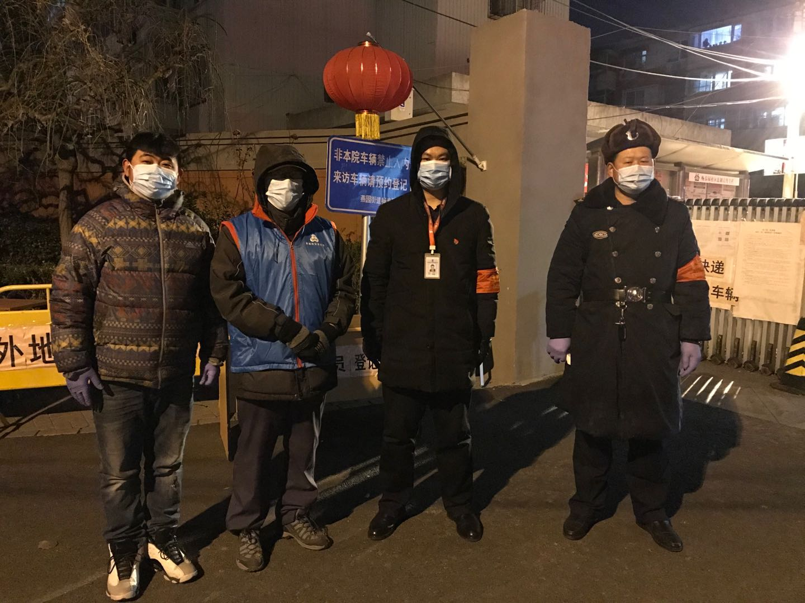
左一为付翔带领社区志愿者在夜间值守社区大门

